LEDs Endereçáveis (NeoPixel / WS2812B)
LEDs Endereçáveis, conhecidos popularmente pelo nome comercial da Adafruit: NeoPixel.
Eles são o sonho de qualquer programador de sistemas embarcados porque permitem controlar centenas de LEDs usando apenas 1 pino do microcontrolador.

O que é um NeoPixel?
Diferente de um LED comum, o NeoPixel possui um circuito integrado (chip) embutido dentro de cada LED (geralmente o modelo WS2812B). Esse chip recebe um sinal digital e armazena a cor (RGB) que aquele LED específico deve exibir.
O Formato redondo são chamados de NeoPixel Rings. São placas circulares com LEDs montados em sequência. As variantes mais comuns no mercado são:
- 08 LEDs: Pequenos, para indicadores simples.
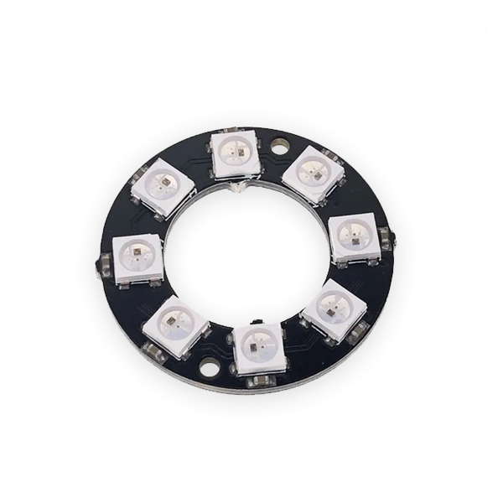
- 12 LEDs: Muito usados em relógios ou sinalizadores de status.

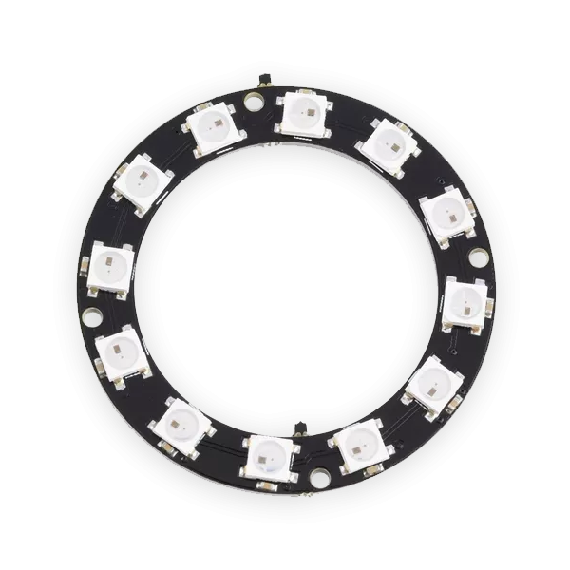
- 16 LEDs: Tamanho médio padrão.
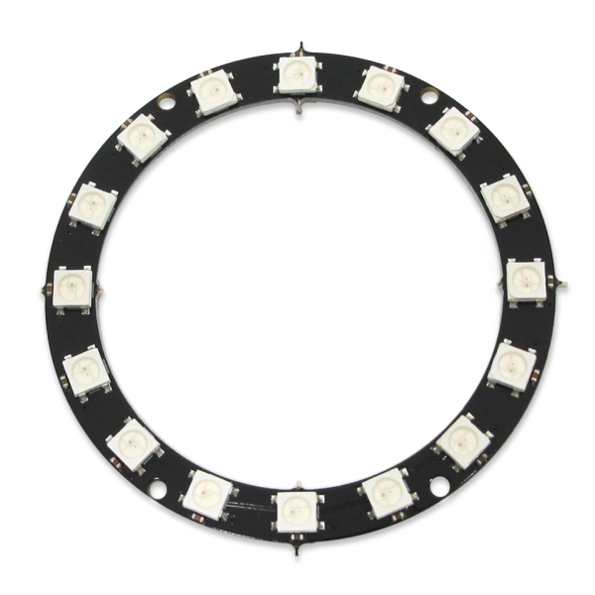
- 24 LEDs: Grandes, para efeitos visuais potentes.

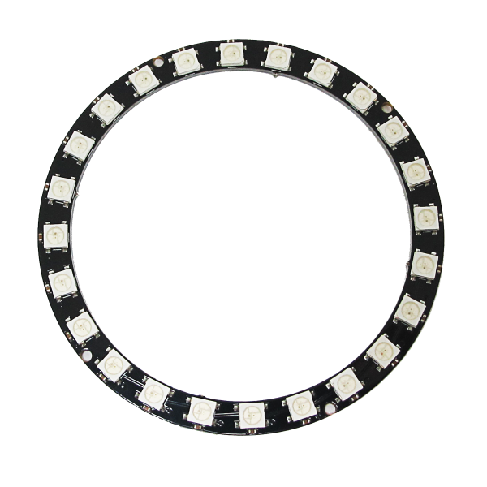
Variantes GIGANTES: Existem anéis de 60, 93 ou até mais LEDs, muitas vezes vendidos em quadrantes que você solda para formar o círculo completo.

Pinagem e Conexão
Todos os NeoPixels (seja anel, fita ou matriz) possuem basicamente 3 pinos:
- 5V (ou VCC): Alimentação positiva.
- GND: Terra.
- DI (Data In): Entrada de dados vinda do microcontrolador.
- DO (Data Out): Saída de dados para conectar no próximo anel (em cascata).

O Segredo da Corrente
Diferente de um LED comum que consome 20mA,
- Um NeoPixel no brilho máximo (branco puro) consome cerca de 60mA.Um anel de 24 LEDs pode consumir 24 x 60mA = 1.44A.
- Regra de Ouro: Se for usar muitos LEDs, não alimente pelo pino 5V do Arduino, pois você pode queimar o regulador da placa. Use uma fonte externa de 5V e junte os terras (GND).

Programação e Bibliotecas
Para facilitar o desenvolvimento previsto na sua ementa, usamos bibliotecas como a Adafruit_NeoPixel ou a FastLED.
- Você define qual pino está usando.
- Define quantos LEDs tem o seu anel.
- Envia o comando setPixelColor(n, R, G, B), onde n é a posição do LED no anel (começando em 0).

Exemplos Prontos
Para qualquer NeoPixel Ring, siga estas conexões:
- Pino 5V do Ring -> 5V do Arduino (Se usar mais de 12 LEDs no brilho máximo, use fonte externa).
- Pino GND do Ring -> GND do Arduino.
- Pino DI (Data In) do Ring -> Pino Digital 6 do Arduino.
- Recomendação de segurança: Coloque um resistor de 330Ω a 470Ω entre o pino 6 e o DI para proteger o primeiro LED contra picos de corrente.

Este código percorre o anel, acendendo um LED de cada vez com uma cor diferente e apagando o anterior. É o teste ideal para verificar se algum LED do anel está com defeito.

#include <Adafruit_NeoPixel.h>

#define PINO_DADOS 6 // Pino onde o DI está conectado
#define NUM_LEDS 16 // Altere para 12, 16, 24 conforme seu anel

// Inicializa a biblioteca
Adafruit_NeoPixel anel(NUM_LEDS, PINO_DADOS, NEO_GRB + NEO_KHZ800);

void setup() {
anel.begin(); // Inicializa o anel
anel.show(); // Apaga todos os LEDs inicialmente
anel.setBrightness(50); // Define o brilho (0 a 255) - Use baixo para economizar energia
}

void loop() {
for(int i=0; i < NUM_LEDS; i++) {
anel.clear(); // Limpa as cores anteriores
// setPixelColor(n, R, G, B)
anel.setPixelColor(i, anel.Color(255, 0, 0)); // Acende o LED 'i' em Vermelho
anel.show(); // Atualiza o anel com a nova cor
delay(200); // Espera 200ms antes de ir para o próximo
}
}

Este código preenche todo o anel de uma vez e depois muda a cor de todos simultaneamente. É útil para sinalização de status (Ex: anel todo verde para "OK" ou todo vermelho para "Erro").

#include <Adafruit_NeoPixel.h>

#define PINO_DADOS 6
#define NUM_LEDS 16

Adafruit_NeoPixel anel(NUM_LEDS, PINO_DADOS, NEO_GRB + NEO_KHZ800);

void setup() {
anel.begin();
anel.setBrightness(50);
}

void loop() {
// Chamamos nossa função customizada para pintar tudo de Azul
pintarAnelTodo(anel.Color(0, 0, 255));
delay(1000);

// Chamamos para pintar tudo de Verde
pintarAnelTodo(anel.Color(0, 255, 0));
delay(1000);
}

// Função criada para facilitar o preenchimento total
void pintarAnelTodo(uint32_t cor) {
for(int i=0; i < NUM_LEDS; i++) {
anel.setPixelColor(i, cor); // Define a cor para cada LED no buffer
}
anel.show(); // Só envia o comando para o anel após processar o loop
}

Exercícios de Fixação
- Você pretende montar um projeto de decoração usando dois anéis de 16 LEDs cada.
a) Quantos LEDs você terá no total?
b) Se todos os LEDs forem ligados na cor branca com brilho máximo (60mA por LED), qual será a corrente total consumida em Amperes? Uma porta USB de computador (que fornece 500mA) seria suficiente?
- Em um NeoPixel Ring de 24 LEDs, quais são os índices (números) do primeiro e do último LED que você deve usar no código para acendê-los?

- Imagine que você tem um anel de 12 LEDs e quer conectar um segundo anel de 12 LEDs para funcionarem juntos. Explique como deve ser feita a conexão dos pinos de dados entre o primeiro e o segundo anel.

Respostas:
- 32 LEDs. b) 32 x 60mA = 1920mA (1.92A). Não, a porta USB de 500mA não seria suficiente e poderia desarmar ou queimar.
- O primeiro é o índice 0 e o último é o índice 23.
- O pino DO (Data Out) do primeiro anel deve ser conectado ao pino DI (Data In) do segundo anel. Os pinos 5V e GND devem ser compartilhados entre ambos.

